扬州市直初高中心理教研活动简报
2019年12月26日下午，扬州市直初高中心理健康教育教学研讨活动在文津中学进行。参加本次活动的有扬州中学、扬大附中、树人学校、朱自清中学、梅岭中学、扬大附中东部分校、文津中学共9位老师。
大家就“什么样的心理健康课是一堂好课”展开热烈讨论，蔡瑾老师就12月12日在徐州召开的全国心理健康教育年会中听到的一节课为例，指出好的心理健康课首先要在教师的备课环节下足功夫，先有积累再有备课。徐军老师就公开课中如何跟学生破冰这一环节表达观点，认为开头的五分钟是课堂的关键时间。徐菊芬老师以她听到的另一节公开课《青春小鹿进我心》为例，就心理课堂中的专业性、完整性、生态性一一进行阐述，这是她思考的一堂好课所该有的特点。潘恒东老师又以《记忆力》一课，呈现不同课型下的教学设计，以及作为心理教师的教学功底。最后严芬老师给大家展示了学生制作的视频片段，分享她们尝试让学生动手参与准备课堂案例的一些心得。
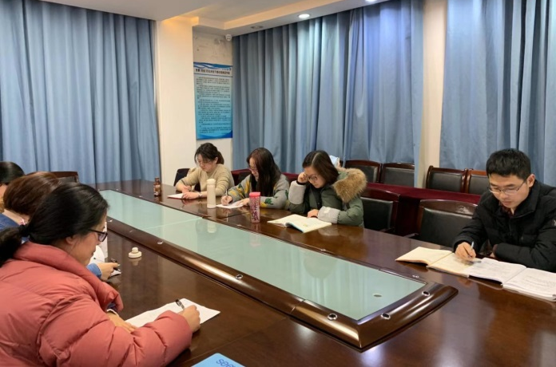
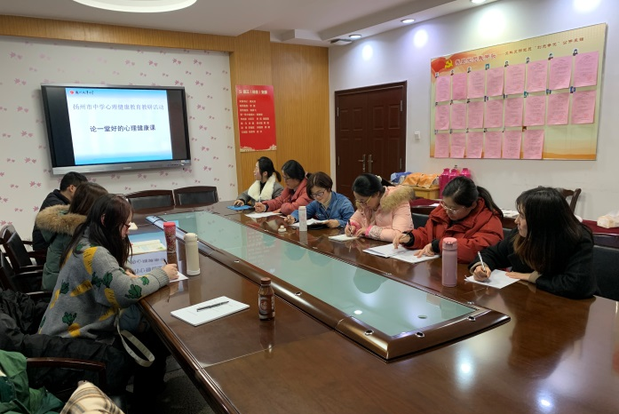
以教研促教学，让课堂展风采，本次教研活动圆满成功。
